Уважаемые родители!
Мы продолжаем находится дома на карантине и много времени проводить вместе дома. Предлагаю вам продолжить наше общение в таком виде.
Рисование
«Красивый поезд»
Цель. Продолжать формировать умение рисовать предметы пря-
моугольной формы и части округлой формы (колеса). Упражнять детей в рисовании красками и аккуратном закрашивании, не выходя за пределы контура. Развивать воображение, творческую активность; умение создавать коллективную композицию.
Материалы.
Листы бумаги размером 1/2 альбомного листа, краски гуашь 3–4 цветов, кисти, банки с водой.
В красивом поезде вагончики могут быть разных цветов.

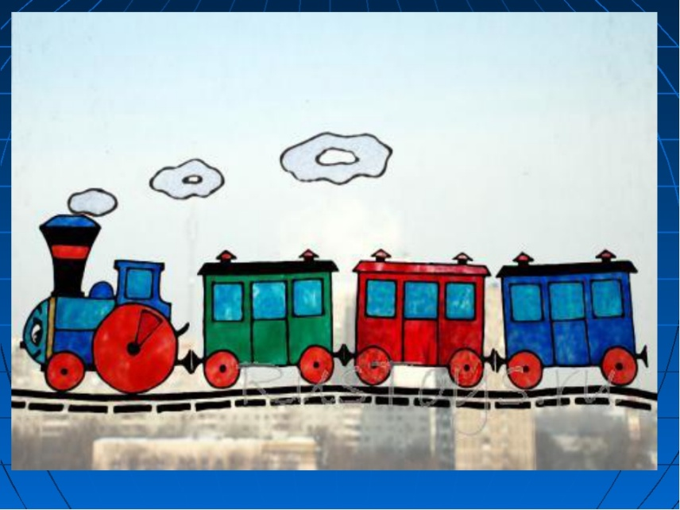
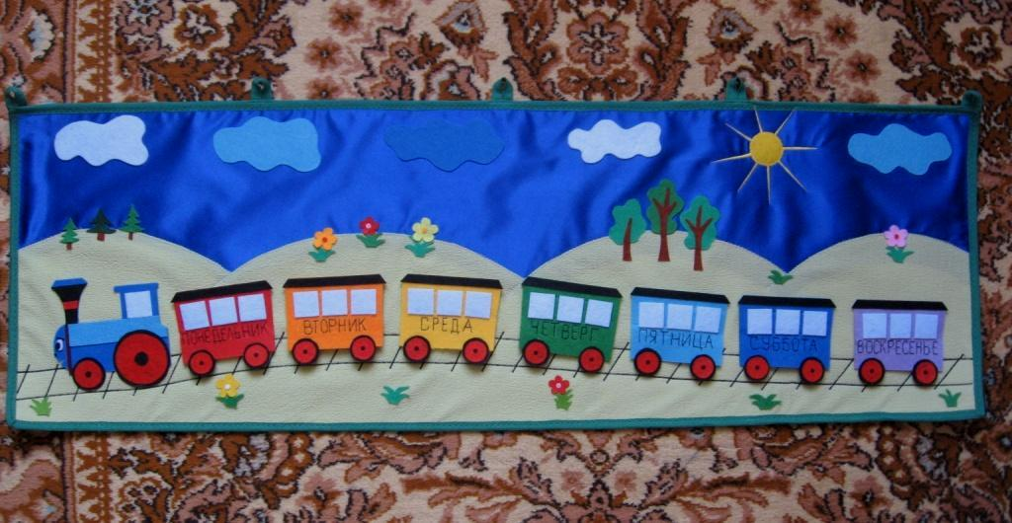

Лепка
«Вылепи какое хочешь животное»
Цель. Закреплять умение детей лепить животное (по желанию).
Учить лепить предметы круглой и удлиненной формы, более точно передавая характерные признаки предмета. Совершенствовать приемы раскатывания пластилина прямыми и круговыми движениями ладоней.
Материалы. Игрушечные животные (ежик, собачка, котенок, мышка). пластилин, доски (на каждого ребенка).
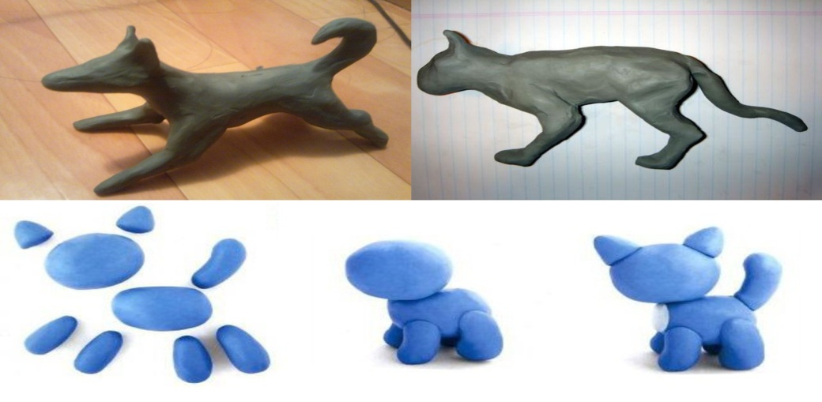
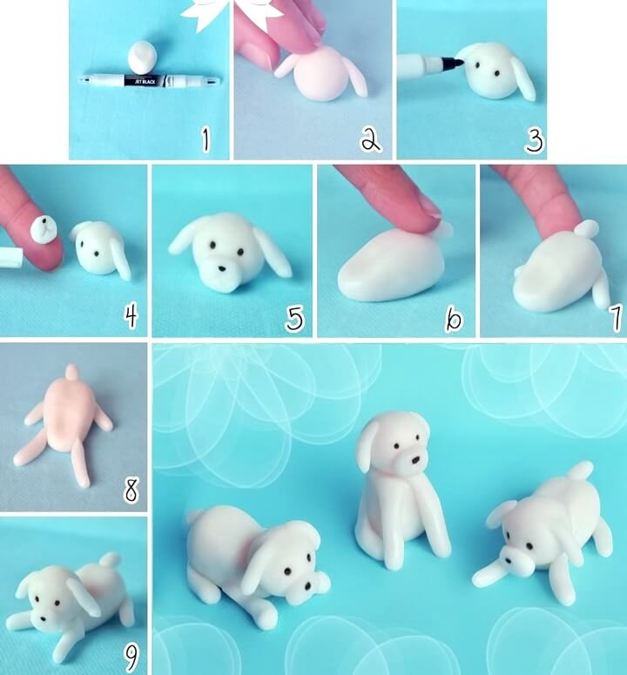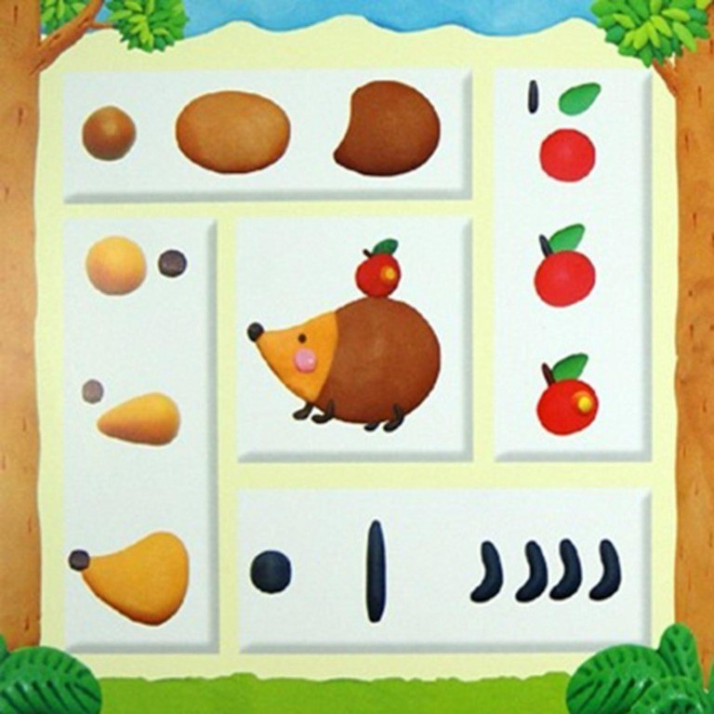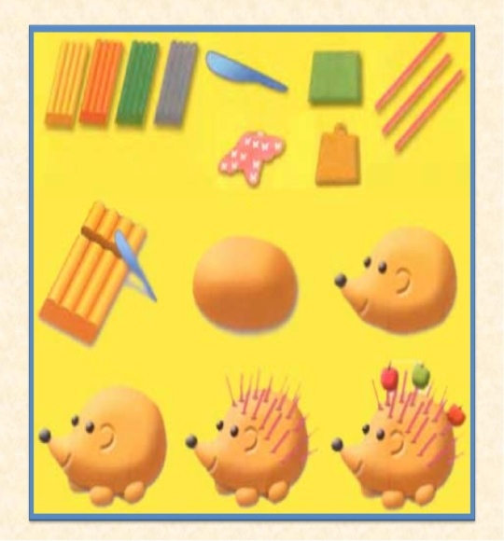
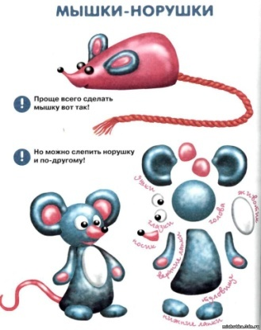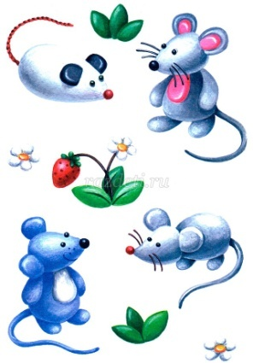
Вылепить одно (1) животное по желанию.
Аппликация.
« Насекомые. Божья коровка».
Цели: уточнить знания детей о насекомых, познакомить с насекомым: божья коровка; развивать речь через описание насекомого, рассказ о нем; учить передавать характерные особенности данного насекомого в аппликации; развивать чувство формы и цвета; развивать пальчиковую моторику (пятнышки на спинке); формировать умение ориентироваться на листе бумаги; воспитывать бережное отношение к живым существам.
МАТЕРИАЛЫ, ИНСТРУМЕНТЫ, ОБОРУДОВАНИЕ: готовые большие красные круги, черные маленькие полукруги, клей - карандаш, салфетки, картина с изображением божьей коровки.
Я нашла себе жука на большой ромашке.
Не могу держать в руках,
пусть сидит в кармашке.
Лапок - шесть, а глаза - два,
трещинка на спинке. - Вот хорошая трава,
на, поешь травинку! Ах, упал, упал из рук,
нос измазал пылью. Улетел красивый жук,
улетел на крыльях.
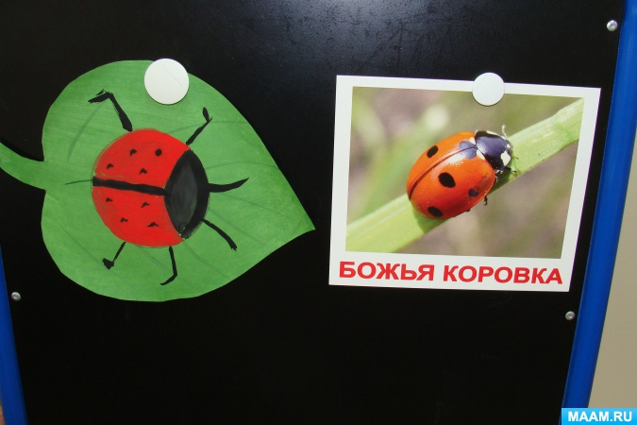
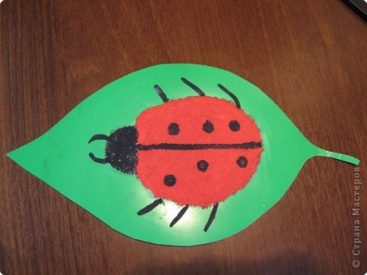
Божья коровка - насекомое. Все насекомые живые. Они могут ползать по земле или травинкам, могут летать. Но в руки их брать просто так нельзя, их можно только рассматривать. Давайте поселим нашу божью коровку на листочке.

Буду ждать фотографий с работами детей. Заранее вам очень и очень благодарна если пришлёте фото с работами детей. Очень, очень жду.

Складывание бумажных фигурок – отличный способ гармонично развить право и левое полушарие головного мозга, творчество и логику. При своей простоте, схемы оригами для детей 3 – 4 лет отлично стимулируют воображение, память и аналитическое мышление, что является залогом успешного обучения в будущем. Параллельно техника задействует мелкую моторку, которая особенно важна в младшем дошкольном возрасте.
Самолетик
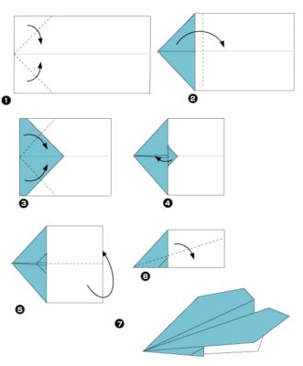

Схема «самолетик» (рис. 1) в 7 шагов позволяет сделать поделку, с которой потом можно и поиграть, запуская получившийся самолетик друг другу. Сделать самолетик по такой схеме можно из обычного прямоугольного листа А4.

Алгоритм выполнения

Лучше всего взять квадрат с размерами 15х15 см из односторонней цветной бумаги. Располагаем его изнанкой вверх. Намечаем продольную и поперечную складки. Сгибаем верхнюю часть квадрата к середине. Складываем на получившейся полосе боковые углы.
прямоугольный лист бумаги сложить вдоль пополам.

Вернуть лист в начальное положение. Отогнуть одинаковые

углы в оси листа бумаги.

Отогнуть часть листа с отогнутыми углами вниз, линию

сгиба переместить на 1-2 см ниже того места, где заканчиваются углы.

Снова отогнуть углы в оси листа.

Выглядывающий кончик бумаги отвернуть поверх углов.

Вывернуть лист в обратную сторону по оси. Отогнуть края так, чтобы получились крылья.

Рисунок 1. Схема «самолетик» на 7 шагов.

Кораблик

Одна из самых простых схем — «кораблик» (рис. 5), который делается всего за 4 шага. Алгоритм выполнения Взять квадратный лист бумаги. Сложить его пополам по диагонали Полученный треугольник сложить еще раз так, как показано на рисунке. Сначала загибается одна сторона, потом другая в противоположную сторону. Мысленно проводим наклонную линию и по ней загибаем бортики Наш парусник- кораблик готов.

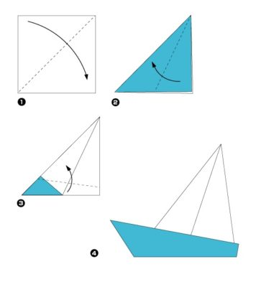

Рисунок 5. Схема «кораблик» на 4 шага.

